Χριστός Ανέστη – Αναστάσιμη Προσευχή
Το « Χριστός Ανέστη» ξεκινάμε να το λέμε αντί της καθημερινής μας προσευχής, από το Πάσχα, δηλαδή την εορτή της Ανάστασης του Χριστού και για σαράντα ημέρες, δηλαδή μέχρι την απόδοση του Πάσχα, την παραμονή του εορτασμού της εορτής της Αναλήψεως, η οποία τιμάται φέτος στις 28 Μαΐου.

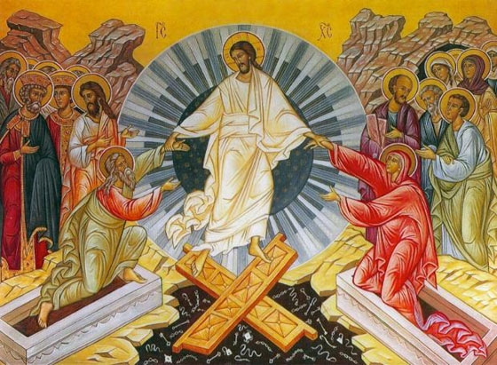

Χριστός Ανέστη εκ νεκρών,
θανάτω θάνατον πατήσας
και τοις εν τοις μνήμασιν,
ζωήν χαρισάμενος.
Αναστάς ο Ιησούς από του τάφου καθώς προείπεν,
Έδωκεν ημίν την αιώνιον ζωήν και το μέγα έλεος.
Χριστός Ανέστη εκ νεκρών,
θανάτω θάνατον πατήσας
και τοις εν τοις μνήμασιν,
ζωήν χαρισάμενος.

Ολόκληρη η προσευχή

Χριστός Ανέστη εκ νεκρών,
θανάτω θάνατον πατήσας
και τοις εν τοις μνήμασιν,
ζωήν χαρισάμενος.
Ανάστασιν Χριστού θεασάμενοι,
προσκυνήσομεν Άγιον, Κύριον,
Ιησούν
τον μόνον αναμάρτητον.
Τον Σταυρόν Σου Χριστέ προσκυνούμεν
και την Αγίαν σου Ανάστασην
υμνούμεν και δοξάζωμεν
Συ γαρ ει ο Θεός ημών,
εκτός Σου άλλον ουκ οίδαμεν,
το όνομά Σου ονομάζομεν.
Δεύτε, πάντες οι πιστοί, προσκυνήσωμεν
την του Χριστού Αγίαν Ανάστασην.
Ιδού γαρ ήλθε δια του Σταυρού
χαρά εν όλω τω κόσμω.
Δια παντός ευλογούντες τον Κύριον,
υμνούμεν την Ανάστασην Αυτού.
Σταυρόν γαρ υπομείνας δι' ημάς,
θανάτω, θάνατον ώλεσεν.
Αναστάς ο Ιησούς από του τάφου καθώς προείπεν,
Έδωκεν ημίν την αιώνιον ζωήν και το μέγα έλεος.

